第1讲 描述直线运动的基本概念
1.如图K1-1所示,为有力支援武汉“抗疫”,空军在2020年2月2日凌晨出动8架大型运输机,分别从沈阳、兰州、广州、南京起飞,向武汉紧急空运795名军队支援湖北医疗队队员和58吨物资,上午9时30分全部抵达武汉天河机场.对以上描述下列说法正确的是( )
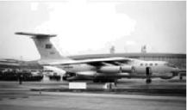
图K1-1
A.计算运输机飞行时间时,运输机不能看成质点
B.在分析运输机降落动作时,运输机可以看成质点
C.“上午9时30分”指的是最后一架运输机的飞行时间
D.“上午9时30分”指的是最后一架运输机抵达武汉的时刻
2.如图K1-2所示为某列车车厢内可实时显示相关信息的显示屏的照片,图中甲、乙两处的数据分别表示了两个物理量.下列说法中正确的是 ( )
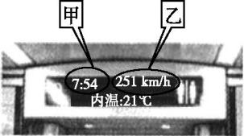
图K1-2
A.甲处表示时间间隔,乙处表示平均速度
B.甲处表示时间间隔,乙处表示瞬时速度
C.甲处表示时刻,乙处表示平均速度
D.甲处表示时刻,乙处表示瞬时速度
3.[2020·浙江丽水模拟] 攀岩运动是一种考验人的意志与心理素质的运动,户外攀岩运动更加刺激与惊险.如图K1-3所示为一户外攀岩运动的场景与运动线路图,该攀岩爱好者从起点a到b,最终到达c,据此图判断下列说法中正确的是 ( )
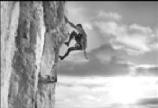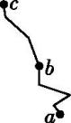
图K1-3
A.图中的线路abc表示的是攀岩爱好者所走的位移
B.攀岩爱好者所走路程要比位移大
C.由起点到终点攀岩爱好者所走线路的总长度等于位移
D.线路总长度与攀岩爱好者所用时间之比等于他的平均速度
4.如图K1-4所示,小明骑自行车由静止开始沿直线运动,他在第1 s内、第2 s内、第3 s内、第4 s内通过的位移分别为1 m、2 m、3 m、4 m,则 ( )

图K1-4
A.他在第4 s末的瞬时速度为4 m/s
B.他在第2 s内的平均速度为1.5 m/s
C.他在前4 s内的平均速度为2.5 m/s
D.他在第1 s末的速度为1 m/s
5.某公司最近推出共享助力车项目,顾客可以通过手机扫码的方式在规定范围内骑行电动助力车.如图K1-5所示为某老师的一次骑行,下列说法正确的是 ( )
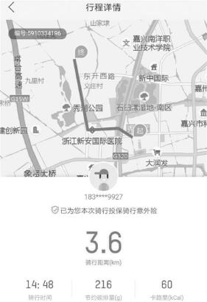
图K1-5
A.图中14:48指时刻
B.图中3.6 km为本次骑行的位移
C.骑行中一定有某时刻瞬时速度大于4.05 m/s
D.骑行的平均速度约为4.05 m/s

6.括苍山隧道由温州段和台州段组成,直接贯通温州永嘉县和台州仙居县,采取国家一级高速公路标准建设,有“浙江第一隧道”之称.从隧道口的指示牌中信息可知 ( )
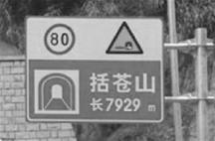
图K1-6
A.括苍山隧道的位移一定是7929 m
B.限速“80”表示车在隧道内行驶的平均速度不超过80 km/h
C.一辆正常行驶的汽车通过隧道的时间一定超过5.9 min
D.若驾驶员的反应时间在0.5~1.2 s之间,则隧道内前后车距至少为25 m
7.(多选)平均速度的定义式为v=$\frac{Δx}{Δt}$,当Dt很小时,借助于数学中的极限思想,可以用v=$\frac{Δx}{Δt}$来计算物体在某时刻或某位置的瞬时速度.实验时要确定小车的瞬时速度,对Δx选取的要求,下列说法正确的是 ( )
A.从理论上讲,选取的Δx越小越好
B.从理论上讲,选取的Δx大小不影响测量结果
C.实际测量中,选取Δx越小越好
D.实际测量中,选取Δx并不是越小越好
8.沿直线做匀变速运动的一列火车和一辆汽车的速度分别为v₁和v₂,v₁、v₂在各个时刻的大小如下表所示,从表中数据可以看出 ( )
t/s | 0 | 1 | 2 | 3 | 4
v₁/(m·s⁻¹ ) | 18.0 | 17.5 | 17.0 | 16.5 | 16.0
v₂/(m·s⁻¹ ) | 9.8 | 11.0 | 12.2 | 13.4 | 14.6
A.火车的速度变化较快 B.汽车的加速度较小
C.火车的位移在减小 D.汽车的位移在增大
9.某品牌汽车在中国统一采用代表车辆动力性能的新尾标,放弃了过去“以排量论英雄”的标注方式,全新尾标用加速性能代替排量,从而变成了如今的30 TFSI、40 TFSI、50 TFSI等,在车辆的外观上就可以辨认出汽车动力性能的大小.计算方法如下:
1.计算加速度 | 加速度a=$\frac{\text{(100-0)}km\text{/}h}{9.5s}$=2.92 m/s²
2.参照重力加速度g(g取10 m/s²) | 加速度a=$\frac{2.92}{10}$g=0.29g
3.数值处理:×100 | 29
4.数值处理:四舍五入(数值归属到最接近的5的倍数上) | 30
某型号的汽车尾标值为50 TFSI,则该型号的汽车从静止开始加速到100 km/h的时间约为 ( )
A.5.6 s B.6.2 s
C.8.7 s D.9.5 s
10.两木块自左向右运动,现用高速摄影机在同一底片上多次曝光,时间间隔是相等的,由图K1-7可知 ( )
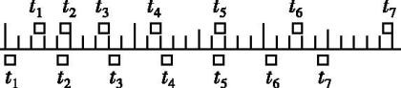
图K1-7
A.在t₂时刻以及t₅时刻两木块速度相同
B.在t₁时刻两木块速度相同
C.在t₃时刻和t₄时刻之间某瞬间两木块速度相同
D.在t₄时刻和t₅时刻之间某瞬间两木块速度相同
11.天空有近似等高的浓云层.为了测量云层的高度,在水平地面上与观测者的距离为d=3.0 km处进行一次爆炸,观测者听到由空气直接传来的爆炸声和由云层反射来的爆炸声在时间上相差Δt=6.0 s.试估算云层下表面的高度.(已知空气中的声速v=$\frac{1}{3}$ km/s)

􀳊 挑战自我􀳊
12.图K1-8甲是利用位移传感器测量速度的示意图.这个系统由发射器A与接收器B组成,发射器A能够发射红外线和超声波信号,接收器B可以接收红外线和超声波信号.发射器A固定在被测的运动物体上,接收器B固定在桌面上.测量时A向B同时发射一个红外线脉冲和一个超声波脉冲(即持续时间很短的一束红外线和一束超声波).已知实验时声波传播速度约为300 m/s,红外线的传播速度约为3.0×10⁸ m/s(由于A、B距离近,红外线传播速度太快,红外线的传播时间可以忽略).请根据以上数据和下面表格数据回答下面的问题:
红外线接收时刻 | 0.1 | 0.2 | 0.3 | 0.4 | 0.5
超声波接收时刻 | 0.101 | 0.202 | 0.303 | 0.404 | 0.505
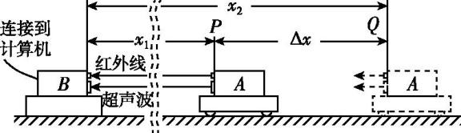
甲
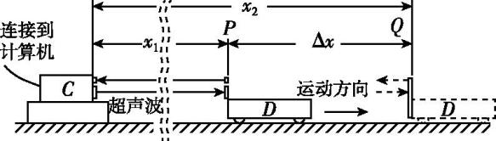
乙
图K1-8
(1)小车是靠近接收装置还是远离接收装置?请说明理由.
(2)估算小车在0.4 s末的瞬时速度大小.
(3)如图乙所示,发射和接收装置都安装在C上,信号由C发出,经小车D反射后再由C接收,这样只利用超声波信号就可以测量小车速度了.现第一个信号发射时刻为0.3 s,经过0.004 s接收到反馈信号;然后在第0.5 s发射了第二个信号,再经过0.006 s接收到反馈信号,请根据这4个数据计算小车的瞬时速率.

